1. 双击‘mariadb-10.3.22-winx64.msi’安装数据库软件

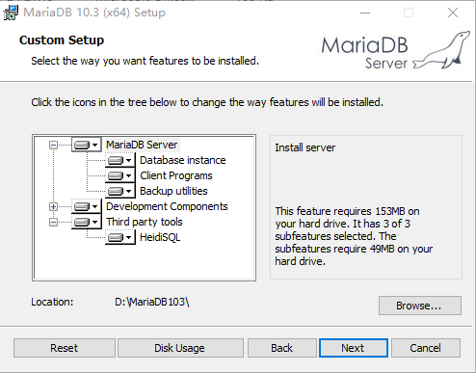
2. 指定密码为：125353Ct,如下图所示

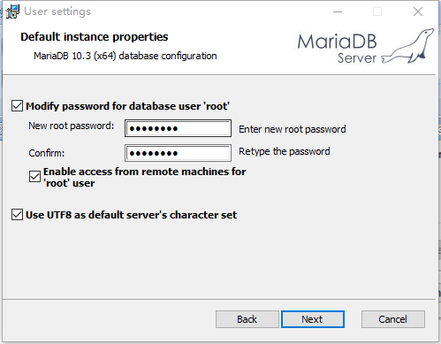

3. 设置端口和服务名,如下图所示

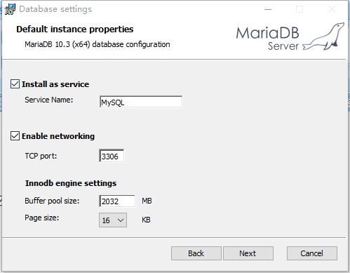

4. 双击桌面‘HeidiSQL’启动数据库管理软件；登录：

